Разрешите поздравить Вас с Днем защитника Отечества!
Дорогие Мужчины!
23 февраля – прекрасный повод напомнить сильной половине человечества как в них нуждаются и любят . Одно остается неизменным- мужчины,независисмо от звания и возраста, -должны быть настоящими защитниками семьи и покоя в доме!
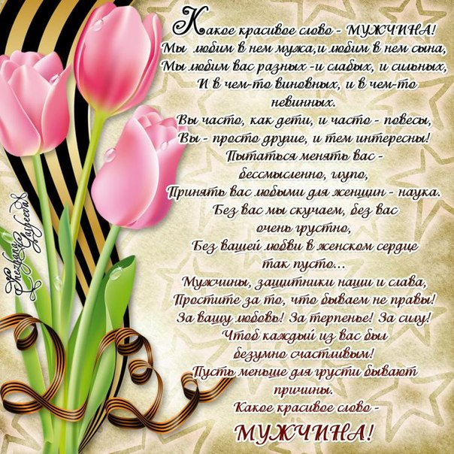
Пусть Ваши сердца будут добрыми и щедрыми. Чаще говорите своим любимым теплые слова, чаще приносите цветы. Как это все недорого и как это дорого для нас!
Пусть Вам никогда не придется защищать свой очаг с оружием в руках. Добра и любви Вам, солнца и радости!
С уважением, Глава Китаевского сельсовета О.Н. Евглевская.

